***«Праздник чая»***

***(***Действие начинается во дворе, сидят 2 подружки Дуня и Маня на скамейки, разговаривают, судачат.

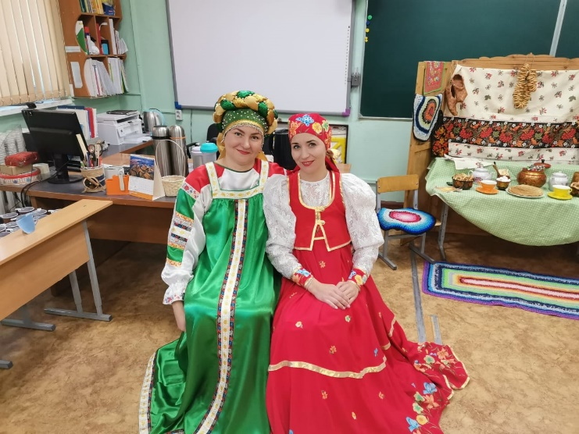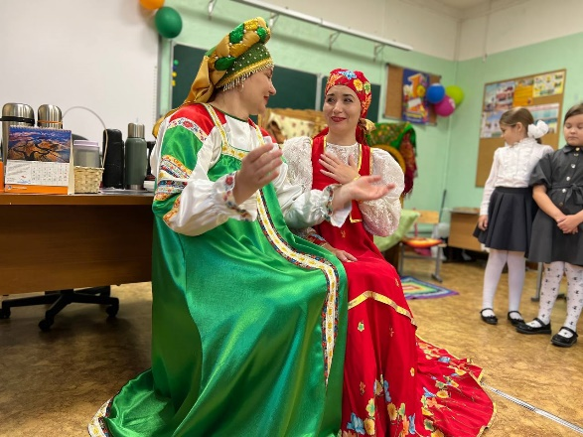

Рядом со скамейкой стоит театрализованная ширма, которая напоминает комнату с внутренней стороны в русско- народном стиле) украшенная платками, рушником, баранками). Рядом с ширмой стоит стол, на котором стоит самовар с куклой, 2 кружки с блюдцами для чая, мёд, заварник, сахар и русская народная атрибутика).

**(На скамейке сидят 2 подружки Маня и Дуня сплетничают про погоду, про урожай)**.

**1 подружка Маня:** Ой, Дунечка, какая же хорошая погода, солнце так ярко светит. Красивая у нас осень на Сахалине. Тепло- то так. Ты мне расскажи лучше, какой у тебя урожай был. Как к зиме приготовилась.

**2 подружка Дуня**:(**выходит подруга из дома расстроенная)** Ой, подруженька, в этом году у меня очень хороший урожай. Еще в лес по я годы и по грибы успела сходить. Ягоды набрала, и малины, и земляники, и шиповника, а грибочков – то сколько много было. И маслята, и подосиновики, и белых сколько много. Приготовилась к зиме я хорошо! Что- то много мы с тобой говорим, пади сходи чай завари наш любимый с шиповником.

**1 подружка Маня:** Ой и правда подруженька, что- то засиделись мы с тобой. Надо и чаёк попить наш любимый. **(Начинает искать самовар и замечает, что он пропал, говорит испуганно)** Ой беда, у нас самовар пропал. Что делать?

**(Забегает 2- я подружка в дом и видит, чтоб помочь поискать и находит записку)**

**2 подружка Дуня:** Посмотри у нас записку в доме оставили. (**Зачитывает её**)

«Я домовой, забрал ваш самовар. Если хотите вернуть его выполните мои задания. И тогда я Вам его верну!»

Не выполним мы с тобой эти задания, надо нам в город идти и искать тех, кто нам поможет из людей.

(2 подружки идут в город и тут видят ребят и начинают их звать, чтобы они помогли разгадать эти загадки)

**1 подружка**:(кланяются детям) Ребята здравствуйте!

**Дети:** здравствуйте!

**2 подружка**: У нас домовой украл самовар и оставил нам записку. Вы поможете нам разгадать его загадки, чтобы вернуть свой самовар.

**Дети**: Да!

**1 подружка**: Для того, чтобы начать разгадывать, Вам нужно разделиться на 3 команды. Каждая команда получает карту прохождения станций с заданиями. Ребята, будьте внимательны и ничего не перепутайте.

**2 подружка**: Ребята, сначала Вы сейчас разгадаете наши загадки, а потом пойдете по своим станциям, как указано на карте.

(Загадки читают подружки поочередно)

1. Конкурс загадок:
2. В брюхе – баня
3. В носу – решето
4. На голове – купол
5. Всего одна рука
6. И та – на спине.
7. (чайник)
8. Был как снег
9. В чести у всех
10. В рот попал –
11. Там и пропал.
12. (сахар)
13. Сверху дыра
14. Снизу дыра
15. А посередине –
16. Огонь, да вода.
17. (самовар)
18. Ножек четыре
19. Шляпок одна
20. Нужен, коль станет
21. Чаевничать вся семья
22. (стол)
23. Маленькое, сдобное
24. Колесо съедобное
25. Я одна тебя не съем
26. Разделю ребятам всем.
27. (бублик)
28. Цветом желт и ароматен
29. В чай кладут и чай приятней
30. Только очень кислый он, а зовут его…
31. (лимон)
32. Конкурс загадок:
33. В брюхе – баня
34. В носу – решето
35. На голове – купол
36. Всего одна рука
37. И та – на спине.
38. (чайник)
39. Был как снег
40. В чести у всех
41. В рот попал –
42. Там и пропал.
43. (сахар)
44. Сверху дыра
45. Снизу дыра
46. А посередине –
47. Огонь, да вода.
48. (самовар)
49. Ножек четыре
50. Шляпок одна
51. Нужен, коль станет
52. Чаевничать вся семья
53. (стол)
54. Маленькое, сдобное
55. Колесо съедобное
56. Я одна тебя не съем
57. Разделю ребятам всем.
58. (бублик)
59. Цветом желт и ароматен
60. В чай кладут и чай приятней
61. Только очень кислый он, а зовут его…
62. (лимон)

 Конкурс загадок:

В брюхе – баня

В носу – решето

На голове – купол

Всего одна рука

И та – на спине.

(чайник)

Был как снег

В чести у всех

В рот попал –

Там и пропал.

(сахар)

Сверху дыра

Снизу дыра

А посередине –

Огонь, да вода.

(самовар)

Ножек четыре

Шляпок одна

Нужен, коль станет

Чаевничать вся семья

(стол)

Маленькое, сдобное

Колесо съедобное

Я одна тебя не съем

Разделю ребятам всем.

(бублик)

Цветом желт и ароматен

В чай кладут и чай приятней

Только очень кислый он, а зовут его…

(лимон)

 Конкурс загадок:

В брюхе – баня

В носу – решето

На голове – купол

Всего одна рука

И та – на спине.

(чайник)

Был как снег

В чести у всех

В рот попал –

Там и пропал.

(сахар)

Сверху дыра

Снизу дыра

А посередине –

Огонь, да вода.

(самовар)

Ножек четыре

Шляпок одна

Нужен, коль станет

Чаевничать вся семья

(стол)

Маленькое, сдобное

Колесо съедобное

Я одна тебя не съем

Разделю ребятам всем.

(бублик)

Цветом желт и ароматен

В чай кладут и чай приятней

Только очень кислый он, а зовут его…

(лимон)

 Конкурс загадок:

В брюхе – баня

В носу – решето

На голове – купол

Всего одна рука

И та – на спине.

(чайник)

Был как снег

В чести у всех

В рот попал –

Там и пропал.

(сахар)

Сверху дыра

Снизу дыра

А посередине –

Огонь, да вода.

(самовар)

Ножек четыре

Шляпок одна

Нужен, коль станет

Чаевничать вся семья

(стол)

Маленькое, сдобное

Колесо съедобное

Я одна тебя не съем

Разделю ребятам всем.

(бублик)

Цветом желт и ароматен

В чай кладут и чай приятней

Только очень кислый он, а зовут его…

(лимон)

 Конкурс загадок:

В брюхе – баня

В носу – решето

На голове – купол

Всего одна рука

И та – на спине.

(чайник)

Был как снег

В чести у всех

В рот попал –

Там и пропал.

(сахар)

Сверху дыра

Снизу дыра

А посередине –

Огонь, да вода.

(самовар)

Ножек четыре

Шляпок одна

Нужен, коль станет

Чаевничать вся семья

(стол)

Маленькое, сдобное

Колесо съедобное

Я одна тебя не съем

Разделю ребятам всем.

(бублик)

Цветом желт и ароматен

В чай кладут и чай приятней

Только очень кислый он, а зовут его…

(лимон)

Был как снег

В чести у всех

В рот попал –

Там и пропал.

(сахар)

Был как снег

В чести у всех

В рот попал –

Там и пропал.

(сахар)

1.Был как снег

В чести у всех

В рот попал

Там и пропал (сахар)

2. В брюхе- баня

В носу – решето

На голове- купол

Всего одна рука

И та на спине (чайник)

3. Сверху дыра

Снизу дыра

А посередине –

Огонь, да вода.

(самовар)

4.Ножек четыре

Шляпок одна

Нужен, коль станет

Чаевничать вся семья

(стол)

5. Маленькое, сдобное

Колесо съедобное

Я одна тебя не съем

Разделю ребятам всем.

(бублик)

6. Цветом желт и ароматен

В чай кладут и чай приятней

Только очень кислый он, а зовут его…

(лимон)

**1- я станция «Определи какой чай»**

Ученые давно установили, что в чае содержится полезные биологически активные вещества. Они укрепляют сосуды мозга, улучшают работу сердца, повышают умственную и физиологическую способность человека.

При солнечных ожогах помогают компрессы и примочки из настроя теплого чая.

Задача детей – это определить на вкус, что добавлено в чай» (чай с лимоном, чай с вареньем, чай с молоком и т.д.)

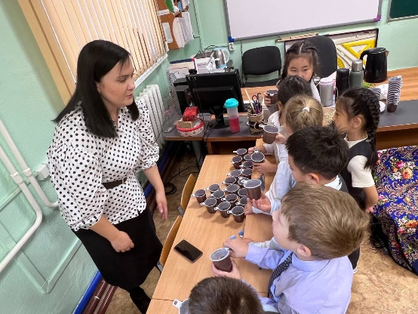

**2 станция «Узнай, из какого произведения данный отрывок и кто автор этого произведения?»**

1. «А на белой табуреточки

Да на вышитой салфеточки

Самовар стоит

Словно жар горит

И пыхтит и на бабу поглядывает...»

(К.И. Чуковский «Федорино горе»)

1. «Муха по полю пошла

Муха денежку нашла

Пошла муха на базар

И купила самовар…»

(К.И. Чуковский «Муха – Цокотуха»)

3. «Я хочу напиться чаю

К самовару подбегаю

Но пузатый от меня

Убежал как от огня…»

(К.И. Чуковский «Мойдодыр»)

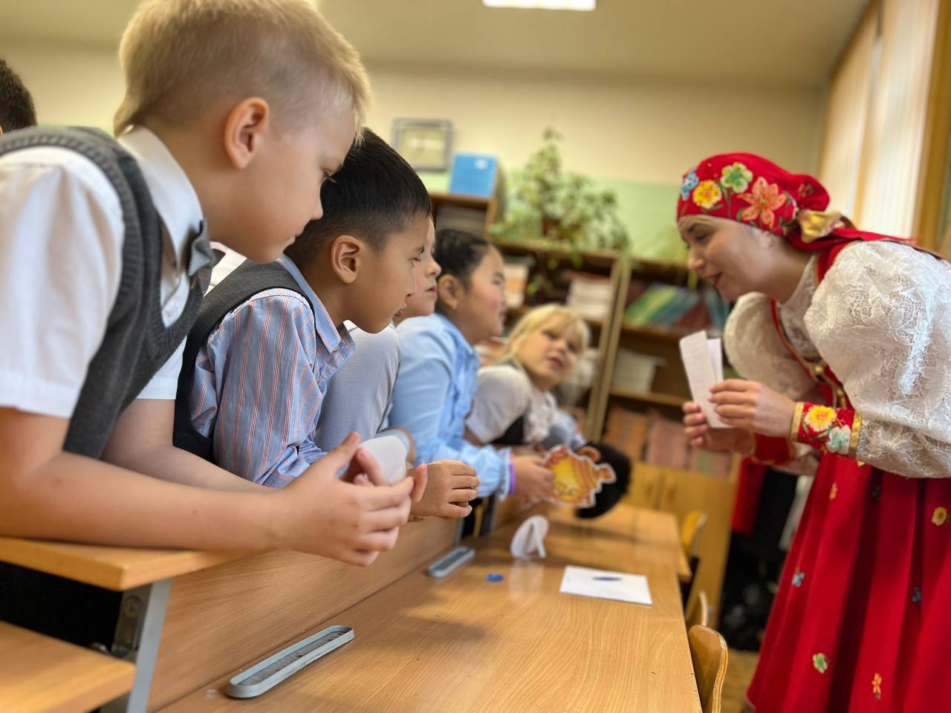

**3 станция «Доскажи словечко»**

«Я хотел устроить бал,

Я гостей к себе…

Купил муку, купил творог

Испек рассыпчатый…

Ножи, тарелки, вилки тут

Но что – то гости…

Я ждал, пока хватило сил

Потом кусочек…

Потом подвинул стул и сел

И весь пирог в минуту…

Когда же гости подошли

**То даже крошек не …»**

**4 станция «Отгадай ребусы»**

**1.**

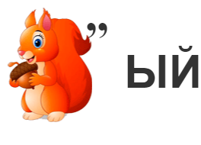

**2.**

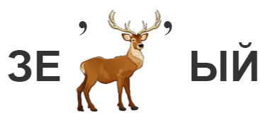

3.

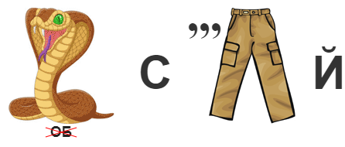

4.



**5 Станция** называется «Разрисуй самовар»

После разрисовки самовара, все команды развешивают на доске свои самовары.

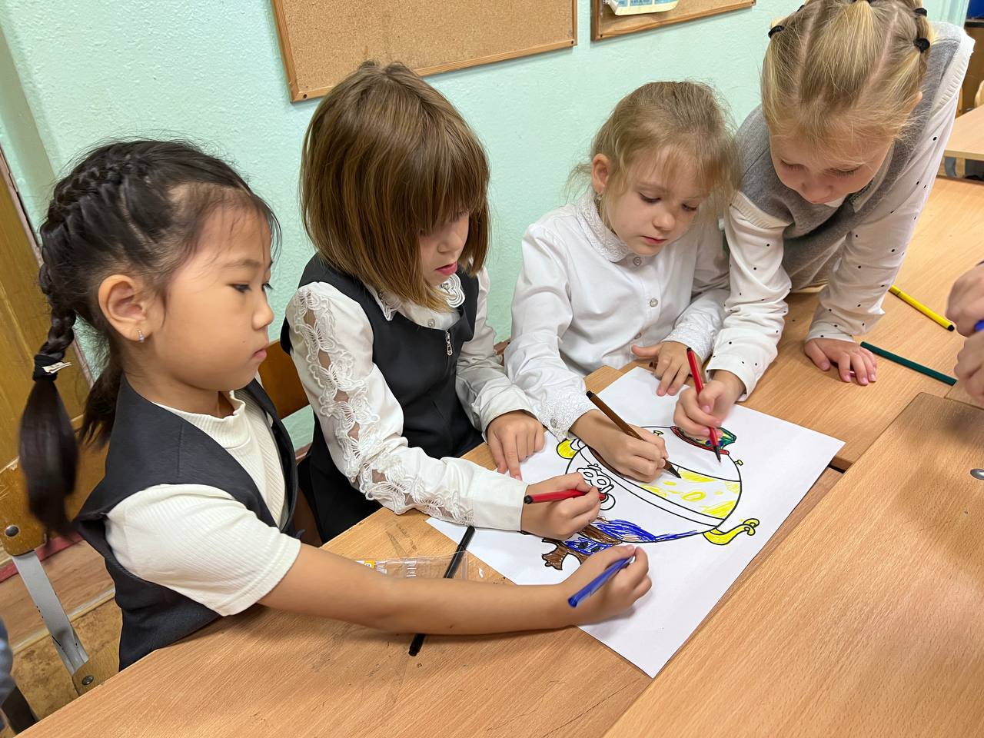

**1 подружка Маня:** Какие Вы молодцы ребята, что так быстро прошли все станции. А давайте с Вами потанцуем в хороводе.

**Дети**: давайте!

(звучит музыка 1 подружка заводит хоровод, а вторая стоит в конце хоровода. Хоровод начинается со змейки, под песню «Ай заинька», гр. Иван купала)

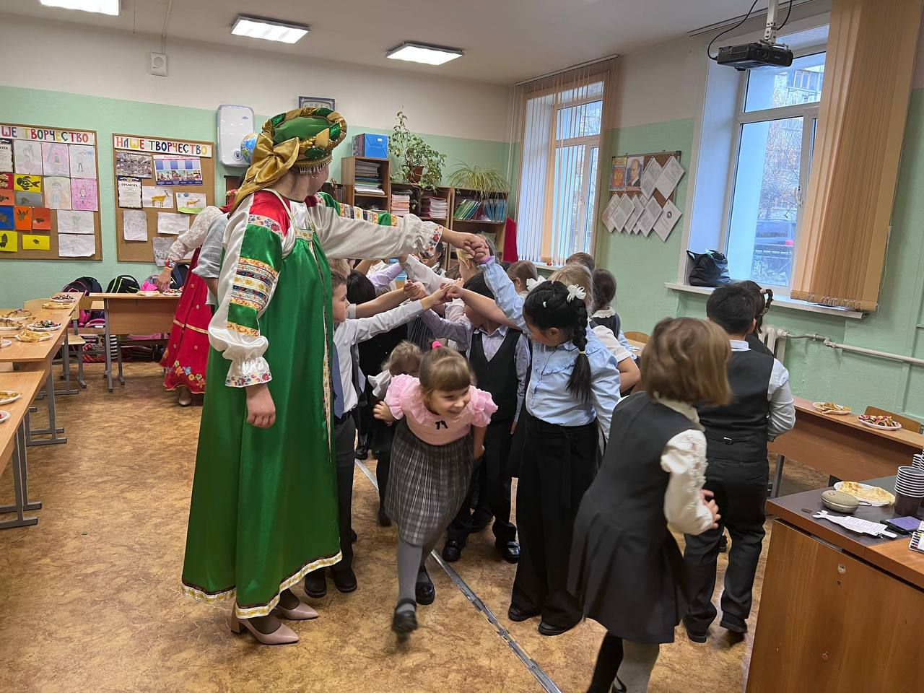

**2 подружка Дуня**: Ой и наплясались мы с Вами ребятами. А теперь давайте посмотрим , вернул ли домовой нам наш самовар. Иди сходи Дуня , посмотри, вернул ли наш самовар домовой.

(Девушка Дуня подбегает к столу)

**1 подружка Маня**: Ой бегу, бегу Манечка! Уж очень мне хочется с тобой попить чай и ребят угостить вкусным чайком.

(Девушка увидела самовар под куклой)

**1 подружка Маня**: Вот же наш самоварчик, под куколкой стоит. Вернул нам его домой.

**2 подружка Дуня:** Ребята приглашаем Вас за столы отведать вкусного чая с гостинцами.

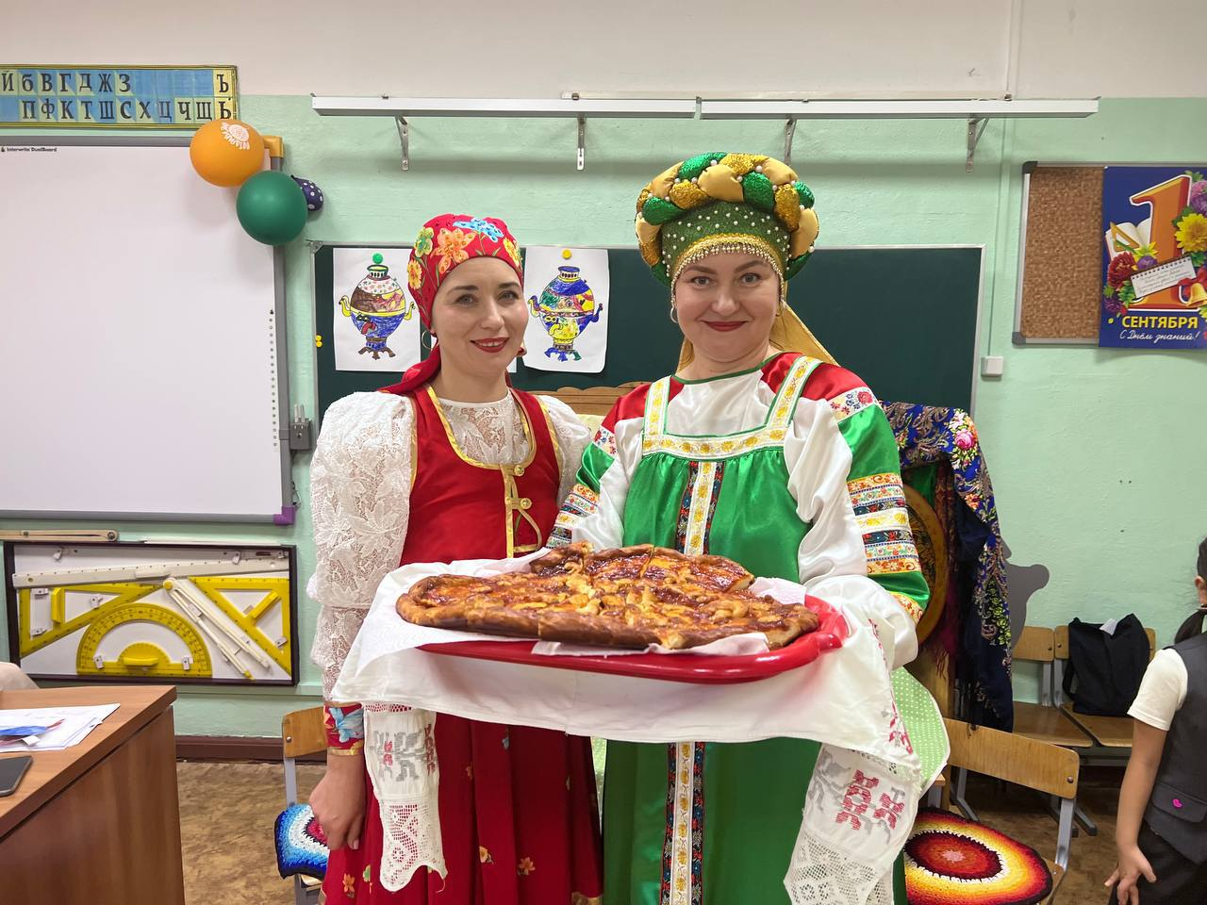

(всем детям наливают чай и угощают пирогами)

**1 подружка Маня**: Ой, подруженька, как же я люблю с тобой чай пить и интересные истории рассказывать. А давай– как мы с тобой расскажем ребятам, про чай, про его историю.

**2 подружка Дуня:** Конечно давай расскажем.

**1 подружка Маня:** (выходит из стола и обращается к детям) рассказывает о происхождении чая ( легенду))

**2 подружка Дунечка**: (рассказывает про сахар и этикет питья чая в старину и в наше время). Ну, что подруженька может мы узнаем, что ребятам больше всего запомнилось, понравилось.

(Дети рассказывают свои впечатления, проходит рефлексия)

**2 подружка Дунечка**: Манечка, ну что будем прощаться с ребятами. Они нам сегодня так помогли, ведь нам надо с тобой дальше заготовки к зиме делать, да и шиповника с Иван-чаем насушить. Мы с тобой такие чаевницы!

**1 и подружи:** До свидания ребята!